Hà Kiều Trang k53a2

1.Bài 202 - trang 37 (Problems on Algorithms)

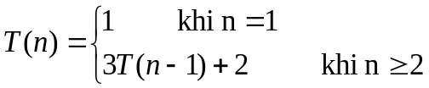

Giải:
Ta có:
T(n) = 3T(n-1) + 2 = 3(3T(n-2) + 2) + 2 = 3²T(n-2) + 3.2 + 2
= 3² (3T(n-3) + 2) + 3.2 + 2 = 3³T(n-3) + 3².2 + 3.2 + 2
= …………………….
= 3^{n-1}T(1) + 3^{n-1} – 1
= 2.3^{n-1} – 1
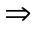T(n) = O(3^{n})

2.Bài 203 - trang 37 (Problems on Algorithms)

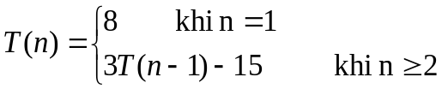

Giải:
Ta có:
T(n) = 3T(n-1) – 15 = 3(3T(n-2) - 15) – 15 = 3²T(n-2) - 3.15 – 15
= 3²(3T(n-3) – 15) - 3.15 – 15 = 3³T(n-3) – 3².15 – 3.15 – 15
= ……………………
= 3^{n-1}T(1) 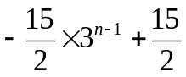
= 8.3^{n-1}
= 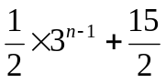
T(n) = O(3^{n})

3.Bài 204 - trang 37 (Problems on Algorithms)

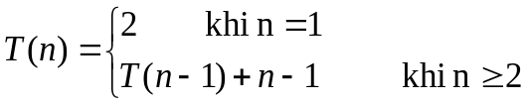

Giải:
Ta có:
T(n) = T(n-1) + n – 1 = T(n-2) + (n – 1) + (n – 2)
= T(n-3) + (n - 1) + (n - 2) + (n - 3)
= ………………………
= T(1) + (n – 1) + (n – 2) +………+ 1
= 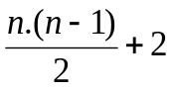
T(n) = O(n²)

4.Bài 205 - trang 37 (Problems on Algorithms)

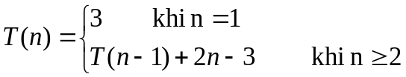

Giải:
Ta có:
T(n) = T(n-1) + 2n – 3 = T(n-2) + (2(n-1) – 3) +( 2n – 3)
= T(n-3) + (2(n-2) - 3) + (2(n-1) – 3) +( 2n – 3)

= …………………………

= T(1) + (2.2 – 3) +……+ (2(n-1) - 3) + (2n - 3)
= 3 + (1 + 3 + 5 + ….+ (2n - 3))
= 3 + 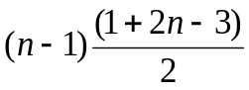
= 3 + (n - 1)²
T(n) = O(n²)

5.Bài 206 - trang 37 (Problems on Algorithms)

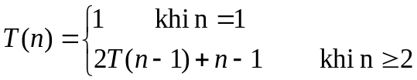

Giải:
Ta có:
T(n) = 2T(n-1) + n – 1 = 2(2T(n-2) + n - 2) + n – 1 = 2²T(n-2) + 2(n - 2) + n – 1
= 2²(2T(n-3) + n - 3) + 2(n - 2) + n – 1 = 2³T(n-3) + 2²(n - 3) + 2(n - 2) + n – 1
= ……………………………
= 2^{n-1}T(1) + 2^{n-2}.1 + 2^{n-3}.2 +…+(n - 1)
= 2^{n-1}T(1) + (2^{n-2} + 2^{n-3} +…+ 1) +(2^{n-3} + 2^{n-4} +…+ 1) +…
= 2^{n-1} + (2^{n-1} - 1) + (2^{n-2} - 1) + …
T(n) = O(2^{n})

6.Bài 207 - trang 37 (Problems on Algorithms)

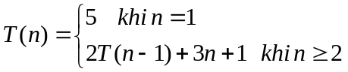

Giải:
Ta có:
T(n) = 2T(n-1) + 3n + 1 = 2(2T(n-2) + 3(n-1) + 1) + 3n + 1
= 2²T(n-2) + 2.3(n-1) + 2 + 3n + 1
= 2²(2T(n-3) + 3(n-2) + 1) + 2.3(n-1) + 2 + 3n + 1
= 2³T(n-3) + 2².3(n-2)+ 2² + 2.3(n-1) + 2 + 3n + 1
= ……………………………
= 2^{n-1}T(1) + (3n+1)(2⁰ + 2¹ + 2² +…+ 2^{n-2}) – (2¹ + 2².2 + 2³.3 +…+ 2^{n-2}.(n-2) )
= 5.2^{n-1} + (2^{n-1} - 1) – 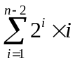
T(n) = O(2^{n})

7.Bài 208 - trang 37 (Problems on Algorithms)

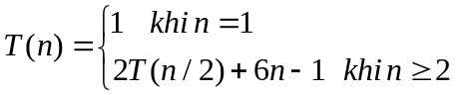

Giải:

8.Bài 209 - trang 37 (Problems on Algorithms)

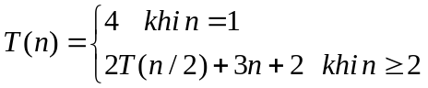

Giải:
Đặt n = 2^{m}
Ta có:
T(n) = T(2^{m}) = 2T(2^{m-1}) + 3.2^{m} + 2
= 2(2T(2^{m-2}) + 3.2^{m-1} + 2) + 3.2^{m} + 2 = 2²T(2^{m-2}) + 2.3.2^{m-1} + 4 + 3.2^{m} + 2
=……………………………
= 2^{m}T(1) + 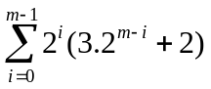
= 4.2^{m} +
= 4n
9.Bài 210 - trang 37 (Problems on Algorithms)
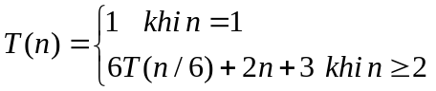

Giải:

10.Bài 211 - trang 37 (Problems on Algorithms)
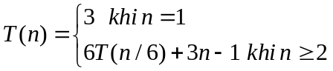

Giải:

11.Bài 212 - trang 37 (Problems on Algorithms)

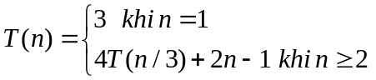

Giải:

12.Bài 213 - trang 37 (Problems on Algorithms)

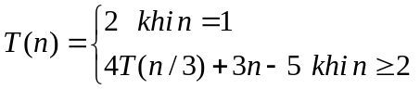

Giải:

13.Bài 214 - trang 37 (Problems on Algorithms)

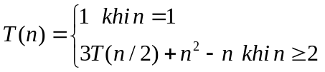

Giải:

14.Bài 215 - trang 37 (Problems on Algorithms)

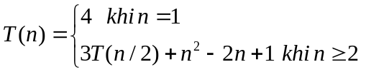

Giải:

15.Bài 216 - trang 37 (Problems on Algorithms)

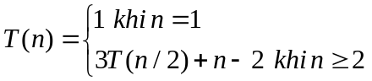

Giải:

16.Bài 217 - trang 38 (Problems on Algorithms)

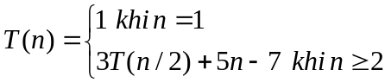

Giải:
17.Bài 218 - trang 38(Problems on Algorithms)

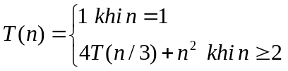
Giải:
18.Bài 219 - trang 38 (Problems on Algorithms)

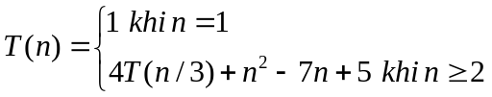

Giải:
19.Bài 220 - trang 38 (Problems on Algorithms)

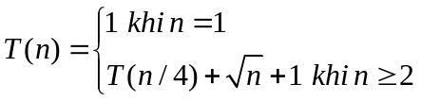

Giải:

Bài 2: Lập trình cho giải thuật đệ quy giải các bài toán
1.In biểu diễn nhị phân của số nguyên
a. Chương trình
/*
In bieu dien nhi phan cua so nguyen
@author: ha kieu trang- K53A2
*/

#include <stdio.h>
#include <conio.h>

int bd_nhiphan(int n);

int main(){
int n;
printf("IN BIEU DIEN NHI PHAN CUA SO NGUYEN\n");
do
{
printf("Nhap vao so nguyen:\t");
scanf("%d",&n);
}while(n<0);
printf("So nhi phan la:\t");
bd_nhiphan(n);
getch();
}

int bd_nhiphan(int n)
{
if(n>1)
bd_nhiphan(n/2);
printf("%d ", n%2);
}
b. Đánh giá sự tăng trưởng của thời gian thực hiện
Ta có:
T(n) = O(2^{n})
Bảng tăng trưởng của thời gian thực hiện:

n | 2^{n}
1 | 2
2 | 4
3 | 8
4 | 16
5 | 32
6 | 64
7 | 128
8 | 256
9 | 512
10 | 1024

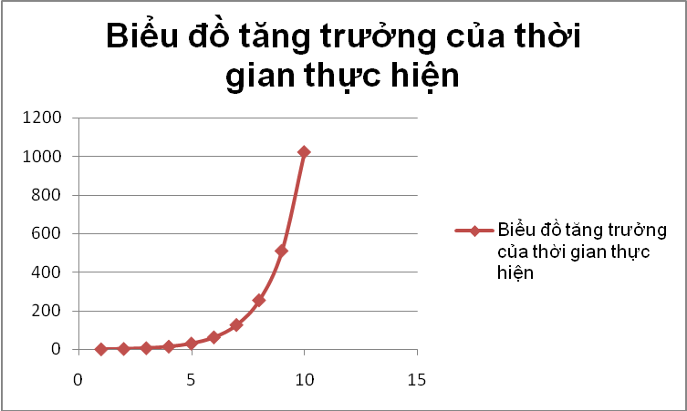

2.Phân tích số nguyên thành tích các thừa số nguyên tố
a. Chương trình
/*
Phan tich so nguyen thanh tich cac thua so nguyen to
@author: Ha Kieu Trang - K53A2
*/

#include <stdio.h>
#include <conio.h>

int tich_nguyento(int n);

int main(){
int n;
printf("PHAN TICH SO NGUYEN THANH TICH CAC THUA SO NGUYEN TO\n");
do
{
printf("Nhap vao so nguyen:\t");
scanf("%d",&n);
}while(n<0);
printf("cac thua so nguyen to la:\t");
tich_nguyento(n);
getch();
}

int tich_nguyento(int n)
{
int d= 2;
if(n!=1)
{
while((n%d)!= 0)
d= d + 1;
printf("%d\t",d);
tich_nguyento(n/d);
}
}

b. Đánh giá sự tăng trưởng của thời gian thực hiện

3.Tìm số Fibonacci thứ n
a. Chương trình
/*
Tim so Fibonacci thu n
@author: Ha Kieu Trang - K53A2
*/

#include <stdio.h>
#include <conio.h>

int Fib(int n);

int main()
{
int n;
printf("TIM SO FIBONACCI THU N\n");
do
{
printf("Nhap vao so nguyen:\t");
scanf("%d",&n);
}while(n<0);
printf("Fibonacci thu %d =\t",n);
printf("%d", Fib(n));
getch();
}

int Fib(int n)
{
if(n==1 || n==2)
return 1;
else
{
return Fib(n-1) + Fib(n-2);
}
}

b. Đánh giá sự tăng trưởng của thời gian thực hiện
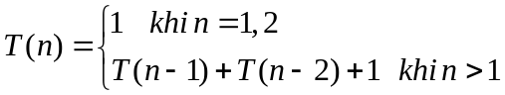
Ta có:
T(n) = T(n-1) + T(n-2) + 1
= T(n-2) + T(n-3) + 1 + T(n-3) + T(n-4) + 1 + 1= T(n-2) + 2T(n-3) + T(n-4) + 3
= T(n-3) + T(n-4) + 1 + 2T(n-4) + 2T(n-5) + 2 + T(n-5) + T(n-6) + 1 + 3
= T(n-3) + 3T(n-4) + 3T(n-5) + T(n-6) + 7
= …………………………….
=
Bảng tăng trưởng của thời gian thực hiện:

n | Fib(n)
1 | 1
2 | 1
3 | 2
4 | 3
5 | 5
6 | 8
7 | 13
8 | 21
9 | 34
10 | 55

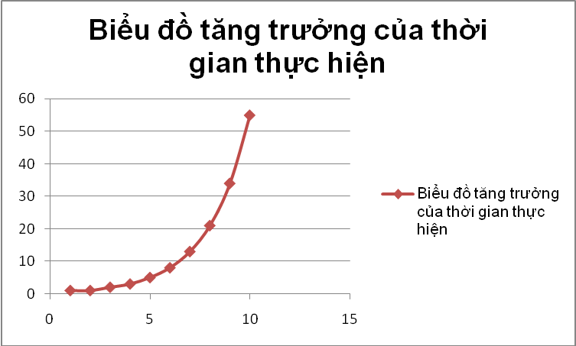

4.Bài toán tháp Hà Nội
a. Chương trình
/*
Bai toan thap Ha Noi
@author: Ha Kieu Trang- K53A2
*/

#include <stdio.h>
#include <conio.h>

int Chuyen1Tang(char A, char B);
int ChuyenThap(int n, char A, char B, char C);

int main()
{
int n;
printf("BAI TOAN THAP HA NOI\n");
do
{
printf("Nhap vao so nguyen:\t");
scanf("%d",&n);
}while(n<0);
printf("Thap Ha Noi voi %d tang:\n",n);
ChuyenThap(n, 'A', 'B', 'C');
getch();
}

int Chuyen1Tang(char A, char B)
{
printf("%c ---> %c\n",A,B);
}

int ChuyenThap(int n, char A, char B, char C)
{
if(n==1)
Chuyen1Tang(A,B);
else
{
ChuyenThap(n-1,'A','C','B');
Chuyen1Tang(A,B);
ChuyenThap(n-1,'C','B','A');
}
}
b. Đánh giá sự tăng trưởng của thời gian thực hiện

Bài 3: Lập trình cho giải thuật chia để trị giải các bài toán

1. Tìm kiếm phần tử trên mảng được sắp xếp
a. Chương trình

#include <stdio.h>
#include <conio.h>
#include <stdlib.h>

/*
Tim kiem nhi phan
*/

int *nhapdl(int *a, int n)
{
int i;
int tg;
for(i=0; i<n; i++)
{
printf("\na[%d] = ", i);
scanf("%d", a+i);
}
return a;
}

int BinarySearch(int *a, int x, int l, int r)
{
int m;
if(l==r)
return (x==*(a+l) ? l:-1);
else
{
m = (l+r)/2;
if(*(a+m)==x)
return m;
else
{
if(x < *(a+m))
BinarySearch(a, x, l, m);
else
BinarySearch(a, x, m+1, r);
}
}
}

int main()
{
int n, x, *a;
printf("TIM KIEM NHI PHAN TREN DAY DA SAP XEP");
printf("\nNhap n: ");
scanf("%d", &n);
a = (int*)calloc(n, sizeof(int));
printf("\nNHAP DU LIEU\n");
a = nhapdl(a, n);
printf("\nNhap x= ");
scanf("%d", &x);
printf("\nVi tri cua phan tu x trong mang la: %d", BinarySearch(a, x, 0, n-1));
getch();
}
b. Đánh giá thời gian thực hiện chương trình
Độ phức tạp thuật toán:
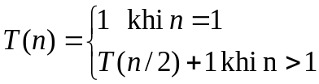
⇒ T(n) = O(log n)
Ta có bảng số liệu sau:

n | logn
1 | 0
2 | 1
4 | 2
8 | 3
16 | 4
32 | 5
64 | 6
128 | 7

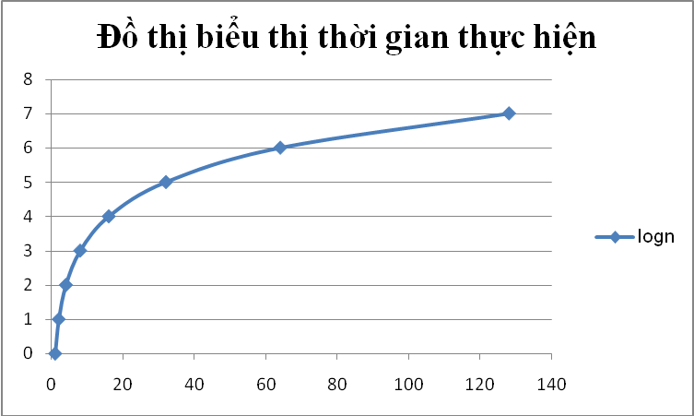

2. Tìm max, min của dãy số
a. Chương trình

#include <stdio.h>
#include <conio.h>
#include <stdlib.h>

/*
Tim max min cua day so
*/

int *nhapdl(int *a, int n)
{
int i;
int tg;
for(i=0; i<n; i++)
{
printf("\na[%d] = ", i);
scanf("%d", a+i);
}
return a;
}

int max(int a, int b)
{
return (a>b ? a:b);
}

int min(int a, int b)
{
return (a<b ? a:b);
}

int MaxMin(int *a, int l, int r, int *mx, int *mn)
{
int max1, max2, min1, min2;
if(r-l<=1)
{
*mx = max(*(a+l), *(a+r));
*mn = min(*(a+l), *(a+r));
}
else
{
MaxMin(a, l, (l+r)/2, &max1, &min1);
MaxMin(a, (l+r)/2+1, r, &max2, &min2);
*mx = max(max1, max2);
*mn = min(min1, min2);
}
}

int main()
{
int n, x, *a;
int mx, mn;
mn = 0;
mx = 0;
printf("TIM MAX & MIN CUA DAY SO");
printf("\nNhap n: ");
scanf("%d", &n);
a = (int*)calloc(n, sizeof(int));
printf("\nNHAP DU LIEU\n");
a = nhapdl(a, n);
MaxMin(a, 0, n-1, &mx, &mn);
printf("\nMax = %d", mx);
printf("\nMin = %d", mn);
getch();
}

b. Đánh giá thời gian thực hiện chương trình
Độ phức tạp thuật toán
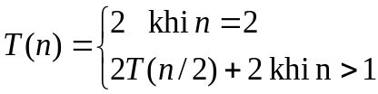
⇒ T(n) = O(n)
⇒ Thời gian thực chương trình tuyến tính với kích thước dữ liệu vào.
Ta có bảng số liệu sau:

3. Tìm cặp điểm gần nhất trên mặt phẳng

Bài 4: Tự đặt một số đề bài toán, phân tích bài toán, xây dựng giải thuật, đánh giá độ phức tạp và viết chương trình để minh họa phương pháp thiết kế giải thuật đệ quy và phương pháp chia để trị (ít nhất là 1 bài)

Bài toán xếp balo:
Có n đồ vật, mỗi vật có trọng lượng Pi và giá trị Vi (i=1..n). Có một chiếc balo có thể chứa trọng lượng tối đa là M. Hãy xác định tổng giá trị lớn nhất của các vật có thể đưa vào balo. Chỉ ra một cách cho các vật vào balo.

Phân tích bài toán:
Ta có n đồ vật, với mỗi vật có 2 thuộc tính giá trị là trọng lượng Pi và giá trị Vi (i=1..n). Khối lượng tối đa mà ta có thể mang trong ba lô là M. Yêu cầu của bài toán là xếp vào ba lô số lượng đồ vật không hạn chế sao cho:

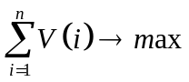 sao cho 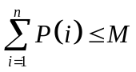

Xây dựng giải thuật:
Tìm nghiệm tối ưu của bài toán bằng cách tạo ra các tập con và duyệt toàn bộ các tập đó.
Ta dùng mảng V[i] và P[i] để lưu giá trị và trọng lượng của từng vật.
Dùng mảng W[i] để sinh các tập con W[1]… W[k], dùng mảng Lưu[] để lưu tập con tốt nhất. S1 lưu tổng giá trị của tập con Lưu, k1 là số phần tử của tập con Lưu.
Hàm đệ quy TapCon có các tham biến hình thức:
K: Số phần tử tập con W[i]…W[k]
VV: Tổng giá trị của tập con đó.
PP: Tổng cộng trọng lượng của tập con đó.
Nếu k>n thì thoát khỏi hàm
Nếu vv>k1 (W lưu tốt hơn Lưu) thì
Gán mảng Lưu bằng mảng W, gán s1 bằng VV
k1=k
Cho I chạy từ W[k+1] đến n
Nếu PP + P[i] <= M thì
W[k+1]=I (chọn thêm vật i)
Gọi đệ quy TapCon(k+1,VV+V[i],PP+P[i]) (tăng thêm đồ vật)
Hết vòng lặp.

Chú ý: Ban đầu trong chương trình chính s1=0; v[0]=0; TapCon(0,0,0)

Đánh giá độ phức tạp:

Chương trình:

# include <stdio.h>
# include <conio.h>

float v[300],p[300],M,p1,s1;
int i,n,k1,t,w[300],luu[300];

void gan(int *x, int *y)
{
int i;
for(i=1;i<=n;i++) x[i]=y[i];
}
void Nhap(float *x)
{
int i;
for (i=1;i<=n;i++) scanf("%f", &x[i]);
}
void TapCon(int k, float vv, float pp)
{
int i;
if(k>n) return;
if(vv>s1)
{
gan(luu,w);
s1=vv;
k1=k;
p1=pp;
}
for(i=w[k]+1;i<=n;i++)
if(pp+p[i]<=M)
{
w[k+1]=i;
TapCon(k+1,vv+v[i],pp+p[i]);
}
}
main()
{
printf("So phan tu n= ");
scanf("%d", &n);
puts("Nhap day gia tri"); Nhap(v);
puts("");
puts("Nhap day trong luong"); Nhap(p);
puts("");
printf("Nhap suc chua trong luong cua ba lo "); scanf("%f",&M);
puts("");
s1=0;p1=0; w[0]=0; TapCon(0,0,0);
printf("Cach xep toi uu: \n");
printf("gia tri tong cac phan tu da xep = %0.1f\n",s1);
printf("trong luong tong cong cac phan tu da xep = %0.1f \n",p1);
puts("");
for(i=1;i<=k1;i++)
{
t=luu[i];
printf("Phan tu %d: gia tri = %0.1f",t,v[t]);
printf(", trong luong = %0.1f \n", p[t]);
}
getch();
}

